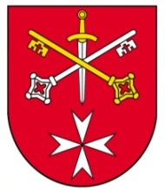

**INFORMACJA O STANIE REALIZACJI**

**ZADAŃ OŚWIATOWYCH**

**W GMINIE KLESZCZEWO**

**W ROKU SZKOLNYM 2021/2022**

**Referat Oświaty   
Urzędu Gminy Kleszczewo**

**Na podstawie art. 11 ust. 7 Ustawa Prawo oświatowe z dnia 14 grudnia 2016 r. organ wykonawczy jednostki samorządu terytorialnego, w terminie do 31 października, przedstawia organowi stanowiącemu jednostki samorządu terytorialnego informacje o stanie realizacji zadań oświatowych tej jednostki za poprzedni rok szkolny, w tym o wynikach:**

1) egzaminu ósmoklasisty, egzaminu maturalnego i egzaminu zawodowego, z uwzględnieniem działań podejmowanych przez szkoły nakierowanych na kształcenie uczniów ze specjalnymi potrzebami edukacyjnymi, w szkołach tych typów, których prowadzenie należy do zadań własnych jednostki samorządu terytorialnego;

2) nadzoru pedagogicznego sprawowanego przez kuratora oświaty lub właściwego ministra w szkołach i placówkach tych typów i rodzajów, których prowadzenie należy do zadań własnych jednostki samorządu terytorialnego

Do zadań oświatowych gminy Kleszczewo, należy realizacja zadań własnych gminy tj.: prowadzenie przedszkoli i szkół podstawowych.

Gmina Kleszczewo – jako jednostka samorządu terytorialnego – w roku szkolnym 2021/2022, była organem prowadzącym 2 zespołów szkół:

1. Zespół Szkół w Kleszczewie – składającego się ze szkoły podstawowej oraz przedszkola publicznego
2. Zespół Szkół w Tulcach – składającego się ze szkoły oraz przedszkola publicznego

Środki niezbędne na realizację zadań oświatowych, w tym na wynagrodzenia nauczycieli oraz utrzymanie szkół, zagwarantowane są w dochodach jednostki samorządu terytorialnego, w którym głównymi źródłami finansowania zadań oświatowych jest część oświatowa subwencji ogólnej, a także środki własne gminy oraz dotacje celowe przyznawane z budżetu państwa na realizację ściśle określonych zadań.

**Realizacja zadań ustawowych gminy Kleszczewo jako organu prowadzącego**

Do zadań oświatowych gminy Kleszczewo, jako organu prowadzącego szkoły, zgodnie z stawą Prawo oświatowe należy:

1) zapewnienie warunków działania szkoły lub placówki, w tym bezpiecznych i higienicznych warunków nauki, wychowania i opieki;

2) zapewnienie warunków umożliwiających stosowanie specjalnej organizacji nauki i metod pracy dla dzieci i młodzieży objętych kształceniem specjalnym;

3) wykonywanie remontów obiektów szkolnych oraz zadań inwestycyjnych w tym zakresie;

4) zapewnienie obsługi administracyjnej, w tym prawnej, obsługi finansowej, w tym w zakresie wykonywania czynności, o których mowa w [art. 4 ust. 3 pkt 2-6](https://sip.lex.pl/#/document/16796295?unitId=art(4)ust(3)pkt(2)&cm=DOCUMENT) ustawy z dnia 29 września 1994 r. o rachunkowości (Dz. U. z 2021 r. poz. 217), i obsługi organizacyjnej szkoły lub placówki;

5) wyposażenie szkoły lub placówki w pomoce dydaktyczne i sprzęt niezbędny do pełnej realizacji programów nauczania, programów wychowawczo-profilaktycznych, przeprowadzania egzaminów oraz wykonywania innych zadań statutowych;

6) wykonywanie czynności w sprawach z zakresu prawa pracy w stosunku do dyrektora szkoły lub placówki.

**Demografia gminy:**

1. **Szkoły i przedszkola na terenie gminy Kleszczewo:**

**Placówki publiczne prowadzone przez gminę Kleszczewo:**

Szkoły Podstawowe:  
1) Szkoła Podstawowa w Zespole Szkół w Tulcach

2) Szkoła Podstawowa w Zespole Szkół w Kleszczewie

Przedszkola

3) Gminne Przedszkole „Leśny Zakątek” w Zespole Szkół w Tulcach   
4) Gminne Przedszkole „Wesołe Skrzaty” w Zespole Szkół w Kleszczewie

**Placówki publiczne prowadzone przez organ inny niż gmina:**

Szkoły Podstawowe:  
 1) Zespół Szkolno-Przedszkolny w Ziminie

Przedszkola:  
1) Przedszkole Publiczne „Wesoły Gawroszek”

**Placówki niepubliczne**

Szkoły Podstawowe:  
1) Niepubliczna Dwujęzyczna Szkoła Podstawowa „Bonum Futurum” w Tulcach

Przedszkola   
1) Niepubliczne Przedszkole „Bajkowa Kraina” w Tulcach

2) Niepubliczne Przedszkole „Balbinka” w Gowarzewie

3)Niepubliczne Przedszkole Artystyczno-Plastyczne „Plastyś” w Tulcach

Rok szkolny 2021/2022 był trzecim z kolei, w którym edukacja – z uwagi na pandemię koronawirusa – była prowadzona w formie zdalnej.

W roku szkolnym 2021/2022 uczniowie wrócili do nauki stacjonarnej. Kształcenie na odległość obowiązywało w ograniczonym wymiarze. W trybie zdalnym szkoły funkcjonowały w okresie **od 20 grudnia 2021 r. do 9 stycznia 2022 r.**, z wyłączeniem przedszkoli, młodzieżowych ośrodków wychowawczych, młodzieżowych ośrodków socjoterapii, ośrodków rewalidacyjno-wychowawczych, specjalnych ośrodków wychowawczych, poradni psychologiczno-pedagogicznych, placówek oświatowo-wychowawczych.

W formie zdalnej **od 27 stycznia do 20 lutego 2022 r.** kształcili się także uczniowie klas V-VIII szkół podstawowych oraz wszystkich klas szkół ponadpodstawowych. Przedszkolaki i uczniowie klas I-IV szkół podstawowych kontynuowali w tym czasie naukę w trybie stacjonarnym.

Omawiany rok szkolny był wyjątkowy ze względu na wojnę na Ukrainie i związanym z nią napływem dzieci i młodzieży z Ukrainy.

Od początku agresji Rosji na Ukrainę do kleszczewskich szkół i przedszkoli zostało przyjętych łącznie: **79 dzieci - ZS Tulce 75; Z-SP Zimin 4; Przedszkole Wesoły Gawroszek 1.**

Uczniowie z Ukrainy w wieku 7-18 lat mają prawo do kontynuowania nauki na takich samych warunkach jak polscy uczniowie.

Cudzoziemcy, którzy nie posługują się językiem polskim w stopniu umożliwiającym korzystanie z nauki w szkole, mogą:

* uczestniczyć w dodatkowych zajęciach z języka polskiego,
* realizować naukę w oddziale przygotowawczym, w którym proces nauczania jest dostosowany do potrzeb i możliwości edukacyjnych uczniów,
* korzystać z pomocy osoby władającej językiem kraju pochodzenia zatrudnionej w charakterze pomocy nauczyciela,
* korzystać z dodatkowych zajęć wyrównawczych w zakresie przedmiotów nauczania organizowanych przez organ prowadzący szkołę;
* lub kontynuować naukę w systemie ukraińskim – zdalnie.

Dodatkowo wprowadzono regulacje umożliwiające zwiększenie liczby dzieci w oddziale przedszkolnym do 28 oraz w oddziałach klas I-III szkoły podstawowej do 29 uczniów.

Dzieci i uczniowie uchodźcy z Ukrainy byli przyjmowani do jednej placówki – Zespołu Szkół w Tulcach. W szkole utworzono 3 oddziały przygotowawcze na poziomie klas: 1-3, 4-6 oraz 7, do przedszkola dzieci były przyjmowane do oddziałów ogólnodostępnych. Uczniowie w oddziałach przygotowawczych mieli zapewnioną pomoc nauczyciela - osoby władającej językiem ukraińskim.

1. **Oświata w liczbach**

W roku szkolnym 2021/2022 do szkół i przedszkoli prowadzonych przez gminę Kleszczewo uczęszczało **1279** dzieci (dane wg SIO 30.09.2021r.), dla porównania w roku 2020/2021: **1233**, w roku 2019/2020: **1130**.

|  |  |  |  |
| --- | --- | --- | --- |
| **Zespół Szkół Kleszczewo** | **Liczba dzieci i uczniów** | **Liczba oddziałów** | **Średnia liczba uczniów w 1 oddziale** |
| Przedszkola | 139 | 6 | 23,1 |
| Szkoła podstawowa | 441 | 20 | 22,05 |
| Razem | **580** | **26** | 22,3 |

|  |  |  |  |
| --- | --- | --- | --- |
| **Zespół Szkół Tulce** | **Liczba dzieci i uczniów** | **Liczba oddziałów** | **Średnia liczba uczniów w 1 oddziale** |
| Przedszkola | 147 | 7 | 21 |
| Szkoła podstawowa | 552 | 26 | 21,23 |
| Razem | **699** | **33** | 21,18 |
|  | | | |
| **+ uchodźcy z Ukrainy** | **Przedszk.: 18**  **Szkoła: 57** | **3** |  |

W roku szkolnym 2021/2022 do szkół i przedszkoli prowadzonym przez organy inne niż gmina Kleszczewo uczęszczało **597**, w roku 2020/2021: 568 dzieci:

1. **Finansowanie oświaty**

|  |  |  |  |  |  |  |  |
| --- | --- | --- | --- | --- | --- | --- | --- |
| **Dane** | **2016** | **2017** | **2018** | **2019** | **2020** | **2021** | **2022** |
| **Liczba mieszkańców** | 7625 | 7883 | 8215 | 8627 | 9076 | **9539** | **9885** |
| **Budżet gminy /wydatki plan na 30.09/** | 34.203.918,25 | 53.456.048,00 | 54.626.266,86 | 64.727.251,72 | 87.985.403,50 | **85.195.140,82** | **91.617.704,32** |
| **Subwencja oświatowa /75801 plan na 30.09/** | 9.316.268 | 10.607.426 | 11.239.967 | 12.314.254 | 12.825.309 | **14.124.541** | **15.259.626** |
| **Wydatki na przedszkola /80104 plan na 30.09/** | 3.716.591,00 | 3.797.282 | 4.196.323 | 4.552.887 | 5.522.410 | **6.335.199** | **9.046.236,65** |
| **Wydatki na oświatę i wychowanie ogólne /801 plan na 30.09/** | 13.231.242,96 | 18.274.847,92 | 23.078.649,74 | 19.170.642,55 | 19.127.613,87 | **22.010.381,64** | **26.075.333,21** |
| **l. dzieci w przedszkolach**  **i szkołach** | **1539**  **(2016/2017)** | **1652**  **(2017/2018)** | **1759**  **(2018/2019)** | **1702**  **(2019/2020)** | **1801**  **(2020/2021)** | **1876**  **(2021/2022)** | **1999**  **(2022/2023)** |

1. **Przedszkola – stopień zaspokojenie potrzeb i koszty funkcjonowania**

W roku szkolnym 2021/2022 zapewniono wszystkim chętnym miejsca w przedszkolach publicznych.

|  |  |
| --- | --- |
| **Rok szkolny** | **Liczba dzieci gminy Kleszczewo w wieku przedszkolnym (wg spisu meldunkowego)** |
| **2016/2017** | **533 (3,4,5,6-latki)** |
| **2017/2018** | **514 (3,4,5,6-latki)** |
| **2018/2019** | **574 (3,4,5,6-latki)** |
| **2019/2020** | **597 (3,4,5,6-latki)** |
| **2020/2021** | **624 (3,4,5,6-latki)** |
| **2021/2022** | **652 (3,4,5,6-latki)** |

1. **Koszty funkcjonowania szkół**
2. **PRZEDSZKOLA**

Średni miesięczny wydatek z tytułu pobytu 1 dziecka w przedszkolach prowadzonych przez Gminę Kleszczewo wyniósł w poszczególnych okresach:

|  |  |
| --- | --- |
| 2020 | 760,94 zł |
| 2021 | 764,66 zł |
| 2022 | 877,89 zł |

Wydatki bieżące przedszkoli publicznych prowadzonych przez Gminę Kleszczewo 2021r. (wg planu 30.09.2021r.)

**2.599.849,66 zł** (a wg planu na 30.09.2022: 3.192.000,90 zł)

**Otrzymana dotacja z MEN na wydatki przedszkolne w roku 2021:**

**698 725,00 zł**

**Dochody z wpłat rodziców.**

Dochody z wpłat rodziców za zajęcia świadczone poza 5-godzinną bezpłatną obowiązkową podstawą programową wyniosły:

|  |  |  |  |  |  |
| --- | --- | --- | --- | --- | --- |
|  | **2017/2018** | **2018/2019** | **2019/2020** | **2020/2021** | **2021/2022** |
| **ZS Kleszczewo** | 35.689,50 zł | 30.942,50 zł | 17.057,00 zł | 20.772,50 zł | 30.000,00 zł |
| **ZS Tulce** | 37.550,50 zł | 39.930,00 zł | 26.836,00 zł | 38.593,00 zł | 35.000,00 zł |
| **Razem** | **73.240,00 zł** | **70.872,50 zł** | **43.893,00 zł** | **59.365,50 zł** | **65.000,00 zł** |

Wydatki na dotację do przedszkoli prowadzonych przez podmiot inny niż gmina Kleszczewo w roku szkolnym 2021/2022 (09.2021-08.2022):

|  |  |
| --- | --- |
| Niepubliczne Przedszkole  **„Bajkowa Kraina”** | 1.216.432,42 zł |
| Niepubliczne Przedszkole  **„Balbinka”** | 703.280,22 zł |
| Niepubliczne Przedszkole  **„Plastyś”** | 238.538,26 zł |
| Przedszkole w Ziminie  **w Ziminie** | 558.435,36 zł |
| Przedszkole Publiczne  **„Wesoły Gawroszek”** | 1.468.400,24 zł |
| **RAZEM:** | **4.185.086,50 zł** |

1. **SZKOŁY**

Wydatki na dotację na szkoły prowadzone przez organ inny niż gmina Kleszczewo w roku szkolnym 2021/2022 (09.2021-08.2022):

|  |  |
| --- | --- |
| Wydatki na dotację do Szkoły Podstawowej BONUM FUTURUM w roku szkolnym 2021/2022 | **2.101.031,02 zł** |
| Wydatki na dotację do Szkoły Podstawowej w Ziminie w roku szkolnym 2021/2022 | **1.231.505,93 zł** |
| **RAZEM** | **3.332.536,95 zł** |

1. **Zatrudnienie w szkołach**

**Pracownicy obsługi**

|  |  |  |  |  |  |  |
| --- | --- | --- | --- | --- | --- | --- |
| **SZKOŁA** | **Pracownicy administracji** | **Pracownicy obsługi** | **Ogółem pracownicy** | **Etaty administracji** | **Etaty  obsługi** | **Ogółem etaty** |
| **KLESZCZEWO** | **3** | **12** | **15** | **2,00** | **11,50** | **13,50** |
| **TULCE** | **4** | **11** | **15** | **3,50** | **10,75** | **14,25** |

**Nauczyciele według awansu zawodowego 2021/2022**SZKOŁY SAMORZĄDOWE

W roku szkolnym 2021/2022 przeprowadzono 4 postępowania egzaminacyjne na stopień nauczyciela mianowanego. Nauczyciele zdali egzamin przed komisją egzaminacyjną i uzyskali stopień nauczyciela mianowanego.

1. **Nauczyciele według stopnia awansu zawodowego Kleszczewo**

|  |  |  |
| --- | --- | --- |
| **Stopień awansu zawodowego** | **Liczba nauczycieli** | **Liczba etatów** |
| Dyplomowany | 24 | 22,90 |
| Mianowany | 14 | 13,58 |
| Kontraktowy | 10 | 10,00 |
| Stażysta i pozostali | 1 | 1,00 |
| **Razem** | **49** | **47,48** |

1. **Nauczyciele według stopnia awansu zawodowego Tulce**

|  |  |  |
| --- | --- | --- |
| **Stopień awansu zawodowego** | **Liczba nauczycieli** | **Liczba etatów** |
| Dyplomowany | 22 | 19,82 |
| Mianowany | 26 | 25,34 |
| Kontraktowy | 22 | 22,28 |
| Stażysta i pozostali | 4 | 3,06 |
| **Razem** | **74** | **70,50** |

1. **Ocena pracy dyrektora**

Praca dyrektora (nauczyciela) podlega ocenie.

W związku ze zmianą zapisów art. 6a Ustawy Karta Nauczyciela od 1 stycznia 2017 r. oceny pracy dyrektora dokonuje organ sprawujący nadzór pedagogiczny, w porozumieniu z organem prowadzącym szkołę.

Ocena pracy dyrektora, tak samo jak każdego nauczyciela, ma charakter opisowy i jest zakończona stwierdzeniem ugólniającym:   
− ocena wyróżniająca;   
− ocena bardzo dobra;   
− ocena dobra;   
− ocena negatywna.

W roku szkolnym 2021/202 nie przeprowadzono postępowań oceniających pracę dyrektora placówki Oświatowej.

**Dowozy uczniów w roku szkolnym 2021/2022**

Przepisy warunkujące organizację bezpłatnego dowozu lub zwrotu kosztów dowozu do placówek oświatowych przez gminę określone zostały przez ustawę „Prawo oświatowe” z dnia 14 grudnia 2016 r.  
**1. Artykuł 32 ust. 5 i 6** opisuje dowóz dzieci przedszkolnych realizujących obowiązek przedszkolny, „jeżeli droga, o której mowa w ust. 3, przekracza 3 km, obowiązkiem gminy jest zapewnienie bezpłatnego transportu i opieki w czasie przewozu dziecka albo zwrot kosztów przejazdu dziecka i opiekuna środkami komunikacji publicznej, jeżeli dowożenie zapewniają rodzice”.

**Tutaj na podstawie uchwały Rady Miasta Poznania nr XVI/177/VII/2015 z dnia 8 września 2015r. z późn. zmianami: „Przejazdy bezpłatne (ulga 100%) - dzieci do 30 września roku, w którym kończą 7. rok życia”.**

**Na liniach gminnych zgodnie z** UCHWAŁA Nr XXXVI/276/2017 Rady Gminy Kleszczewo z dnia 29 listopada 2017r. „do korzystania z bezpłatnych przejazdów środkami komunikacji gminnej uprawnieni/uprawnione są: dzieci do dnia 30 września roku, w którym kończą7 rok życia”

**2. natomiast** **artykuł 39 ust. 2, 3, 4 i 5** dotyczy dowozu dzieci i młodzieży szkolnej.

„Droga dziecka z domu do szkoły nie może przekraczać:

1) 3 km - w przypadku uczniów klas I-IV szkół podstawowych;

2) 4 km - w przypadku uczniów klas V-VIII szkół podstawowych”

## Gmina Kleszczewo na podstawie podjętej uchwały Nr XXXVI/277/2017 Rady Gminy Kleszczewo z dnia 29 listopada 2017r. w sprawie transportu publicznego dla dzieci uczęszczających do szkół podstawowych lub klas gimnazjalnych, zamieszkałych na terenie Gminy Kleszczewo, doładowuje karty PEKA tzw. bilet szkolny uczniom szkół podstawowych zamieszkałych na terenie gm. Kleszczewo, których rodzice odprowadzają podatki od osób fizycznych na rzecz naszej Gminy.

**Dowóz dzieci do szkół specjalnych**

Zgodnie z art. 32 ust. 6 ustawy prawo oświatowebezpłatny transport i opieka w trakcie transportu przysługuje dzieciom i młodzieży z niepełnosprawnościami.   
  
Dowóz dzieci niepełnosprawnych do szkół i placówek oświatowych możliwy jest formie:

**Dowozu zorganizowanego (zbiorowego)**. Usługa świadczona jest przez przewoźnika wybranego w drodze przetargu przeprowadzonego przez Wójta Gminy Kleszczewo.

Gminy Kleszczewo.

|  |  |  |
| --- | --- | --- |
| **Nazwa szkoły** | **Liczba uczniów** | **koszt w roku szkolnych 2021/2022** |
| Zespół Szkół Specjalnych nr 102 w Poznaniu | 1 |  |
| Przedszkole nr 73 Zielony Gaik | 1 |  |
| Zespół Szkół Specjalnych nr 101 w Poznaniu | 2 | **25.120,38 zł** |
| Zespół Szkół Specjalnych nr 105 w Poznaniu | 7 |  |
| ZS Specjalnych nr 103 w Poznaniu , oddziały przy  ul. Św. Floriana 3 | 1 |  |
| Ośrodek Szkolno-Wychowawczy dla Osób Dzieci Niesłyszących | 1 |  |
| Szkoła Podstawowa nr 6 w Poznaniu | 1 |  |
| Razem | 14 |  |

**Dowóz indywidualny** **(własnym pojazdem rodzica).** Rodzice, którzy indywidualnie chcą dowozić swoje dziecko do placówki oświatowej otrzymują dofinansowanie w formie zwrotu poniesionych kosztów na przejazdy, na podstawie podpisanej umowy.

|  |  |  |
| --- | --- | --- |
| **Nazwa szkoły** | **Liczba uczniów** | **Koszt w roku szkolnym 2021/2022** |
| Zespół Szkół Specjalnych nr 105 | 1 | **257.594,04 zł** |
| Niepubliczna Szkoła Podstawowa w Tulcach | 1 |
| Publiczna Szkoła w Ziminie | 3 |
| Przedszkole nr 130 Bajkowy Świat w P-niu | 1 |
| LO im.J. Borzęckiej w P-niu | 1 |
| Szkoła Podstawowa nr 1 w Zalasewie | 1 |

1. **Dokształcanie młodocianych pracowników**

Pracodawcy,którzy zawarli umowę o pracę z młodocianymi pracownikami w celu przygotowania zawodowego, po zakończeniu nauki zawodu lub przyuczeniu do wykonywania określonej pracy i zdaniu przez młodocianego egzaminu, mogą otrzymać pomoc w formie dofinansowania kosztów kształcenia młodocianych pracowników.

Źródło pochodzenia środków na dofinansowanie

Dofinansowanie kosztów kształcenia młodocianych pracowników jest finansowane ze środków Funduszu Pracy.

|  |  |
| --- | --- |
| Dofinansowanie kształcenia młodocianych w roku szkolnym 2021/2022 | |
| **złożono 5 wniosków** | **33.163,98 zł** |

1. **Wyprawka szkolna**

W ramach realizacji Rządowego Programu Pomocy Uczniom „Wyprawka Szkolna” w roku szkolnym 2021/2022 z dofinansowania podręczników nie skorzystał żaden uczeń.

Pomocą objęci byli uczniowie szkół ponadpodstawowych.

1. **Podręczniki szkolne**

Uczniowie szkół podstawowych i gimnazjów mają prawo do bezpłatnego dostępu do podręczników, materiałów edukacyjnych lub materiałów ćwiczeniowych, przeznaczonych do obowiązkowych zajęć edukacyjnych z zakresu kształcenia ogólnego, określonego w ramowych planach nauczania ustalonych dla tych szkół (nie: religia, etyka, drugi język, itp.).

W roku szkolnym 2021/2022 zapewniono uczniom wszystkich szkół z terenu gminy Kleszczewo podręczniki i ćwiczenia:

- łączna dotacja na podręczniki: 108.324,40 zł

- łączna dotacja ćwiczenia: 41.994,02 zł

Dotację w wysokości 1.108,80 zł wykorzystano na zakup podręczników i materiałów ćwiczeniowych dla ucznia słabowidzącego.

1. **Obowiązek szkolny**

Uczniowie w wieku od 6 do 18 lat podlegają jednemu z trzech rodzajów obowiązków: roczne przygotowanie przedszkolne, obowiązek szkolny lub obowiązek nauki.

Obowiązek szkolny spełniany jest przez uczniów szkół podstawowych i gimnazjów. Jest on kontrolowany przez dyrektora odpowiednio szkoły podstawowej/gimnazjum w obwodzie, której uczeń mieszka.

Obowiązek nauki przez uczniów szkół ponadpodstawowych do ukończenia 18 roku życia i jest kontrolowany przez gminę.

Nie wydano żadnych upomnień.

Do Urzędu Gminy nie wpłynęły wnioski o wszczęcie egzekucji administracyjnej i nie wydano postanowień za nierealizowanie obowiązku nauki.

1. **Specjalne potrzeby edukacyjne**

Działania podejmowane przez szkoły ogólnodostępne nakierowane na kształcenie uczniów ze specjalnymi potrzebami edukacyjnymi to głównie:

- prowadzenie zajęć rewalidacyjnych

- prowadzenie zajęć specjalistycznych w tym korekcyjno-kompensacyjnych

- zatrudnienie nauczycieli wspomagających

- zatrudnienie pomocy nauczyciela

- zakup specjalistycznych pomocy dydaktycznych.

W roku 2022 w przedszkolach i szkołach prowadzonych przez gminę Kleszczewo dzieci z niepełnosprawnościami:

|  |  |  |  |  |
| --- | --- | --- | --- | --- |
| **Szkoła Podstawowa w Kleszczewie** | | **Szkoła Podstawowa w Tulcach** | |  |
| l. dzieci | Kwota na cały rok | l. dzieci | Kwokana cały rok |  |
| 3 | 25 997,99 | 5 | 43 329,98 | Ucz. niepełnospr (P5) |
| 2 | 35 901,98 | 5 | 89 754,95 | Ucz. niepełnospr (P6) |
| 1 | 22 283,99 | 1 | 22 283,99 | Ucz. niepełnospr (P7) |
| 1 | 58 804,97 | 4 | 235 219,87 | Ucz. niepełnosprawni(P8) |
| **7** | **142 988,92** | **15** | **390 588,78** | **RAZEM** |

|  |  |  |
| --- | --- | --- |
| **Przedszkole w Tulcach** | |  |
| l. dzieci | Kwota na cały rok |  |
| 1 | 17 950,99 | dzieci niep. w przedszkolach gr. 2 (P71) |

Łącznie Gmina na stosowanie specjalnych metod nauki otrzymała w szkołach i przedszkolach samorządowych: **551.528,69 zł.**

1. **Pozyskiwanie środków zewnętrznych**

Gminie Kleszczewo udało się skorzystać z kilku programów, dzięki którym młodzi ludzie z naszych szkół mają pomoc w budzeniu w nich innowacyjności, przedsiębiorczości czy umiejętności pracy zespołowej. Staramy się, aby dofinansowanie dotyczyło zarówno dodatkowych zajęć, lekcji rozwijających zdolności uczniów, organizację kółek zainteresowań, warsztatów i laboratoriów, jak i sprzętu czy pomocy dydaktycznych oraz remontów budynków oświatowych.

1. **Zwiększenie subwencji oświatowej** – Gmina Kleszczewo roku 2021 wystąpiła z wnioskiem o zwiększenie subwencji oświatowej z tytułu wzrostu zadań szkolnych i pozaszkolnych, polegających na wzroście liczby uczniów.

Dzięki temu subwencja oświatowa została zwiększona o kwotę: **101.814,00 zł.**

1. Gmina Kleszczewo otrzymała kwotę **38.850,00 zł** ze środków rezerwy części oświatowej subwencji ogólnej z tytułu finansowania zajęć wspomagających uczniów w opanowaniu i utrwalaniu wiadomości i umiejętności wybranych obowiązkowych zajęć edukacyjnych z zakresu kształcenia ogólnego. Zajęcia były przeznaczone dla uczniów, aby „nadgonić” braki z poszczególnych przedmiotów ze względu na naukę zdalną. Wybrane przedmioty:

- ZS Kleszczewo: j. polski, matematyka, j. angielski

- ZS Tulce: matematyka, j. angielski, j. polski, chemia, fizyka

- BONUM FUTURUM: matematyka, j. angielski

- ZS-P Zimin: j. polski, matematyka, chemia.

1. Gmina Kleszczewo otrzymała kwotę **221.814,00** zł (za III,IV,V)   
   z Funduszu Pomocy na realizację dodatkowych zadań oświatowych związanych z przyjmowaniem uchodźców z Ukrainy do szkół i przedszkoli.
2. **„Umiem pływać** – Program powszechnej nauki pływania”. Celem Programu jest oswojenie dzieci klas I-III szkół podstawowych z wodą oraz nauka pływania.

Projekt został dofinansowany ze środków:

* Ministerstwa Sportu i Turystyki,
* Urzędu Marszałkowskiego w Poznaniu,
* Gminy Kleszczewo

1. **„Liga e-Szkoła”-** Dziecięce Laboratorium Kodowania – Projekt  współfinansowany jest ze środków Europejskiego Funduszu Społecznego w ramach WRPO.

Głównym celem projektu jest wdrożenie w szkołach podstawowych wykorzystania programowalnych inteligentnych pomocy dydaktycznych do nauczania informatyki i matematyki w ramach zajęć pozalekcyjnych i przygotowanie nauczycieli do prowadzenie tych zajęć oraz włączenia stworzonych laboratoriów kodowania do programu nauczania w zakresie matematyki i informatyki.

Szkoły wyposażono w niezbędne pomoce dydaktyczne (zestawy klocków LEGO, tablety, notebooki).

* całkowita wartość projektu: **1.797.699,19 zł**
* kwota dofinansowania z UE: **1.707.814,23 zł**

Czas realizacji: 2019/2021 – Program został przedłużony do końca roku 2021.   
Z powodu lekcji zdalnych realizacja programu była zawieszona.

1. **„Szkolny Klub Sportowy”** – projekt dofinansowany przez Ministerstwo Sportu i Turystyki

Program ma na celu umożliwienie podejmowania dodatkowej aktywności fizycznej realizowanej w formie zajęć sportowych i rekreacyjnych pod opieką nauczyciela prowadzącego zajęcia wychowania fizycznego w danej szkole. SKS stanowi narzędzie stymulowania podejmowania aktywności fizycznej w szczególności wśród dzieci i młodzieży o mniejszej sprawności fizycznej, rzadziej podejmujących aktywność fizyczną w czasie wolnym, nieobjętych regularnymi formami aktywności fizycznej, np. treningami w klubie sportowym. Systematyczne pozalekcyjne zajęcia sportowe w ramach programu SKS są prowadzone w różnorodnych, nowoczesnych i atrakcyjnych formach.

Czas realizacji: 2021/2022 r.

1. **„Poznaj Polskę” –** ten program to wsparcie w realizacji zadań mających na celu uatrakcyjnienie procesu edukacyjnego dzieci i młodzieży poprzez umożliwienie im poznawania Polski.

Kwota wykorzystanego wsparcia**:** **18.744,80 zł**

**Szkoła Podstawowa w Kleszczewie** – trzydniowa wycieczka do Krakowa, Łagiewnik, Pieskowej Skały, Wieliczki – klasy 4-8

Kopalnia Soli w Wieliczce

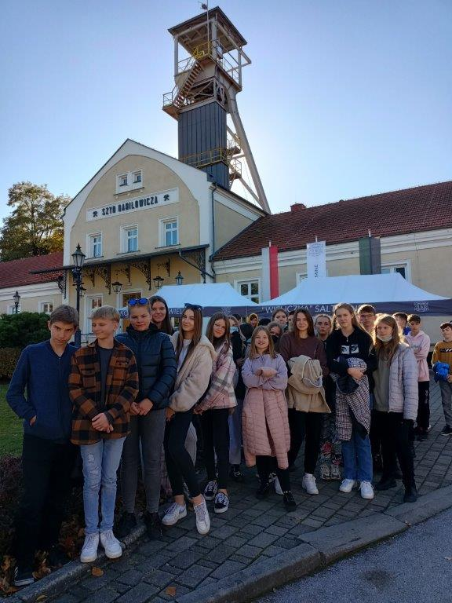

Muzeum Żup Krakowskich

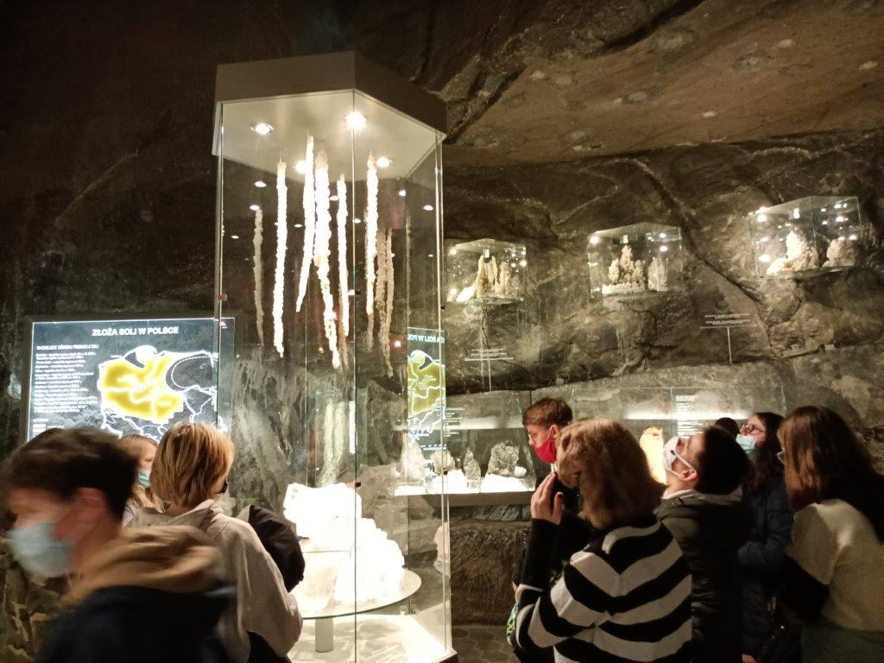

Muzeum Narodowe w Krakowie. Sukiennice

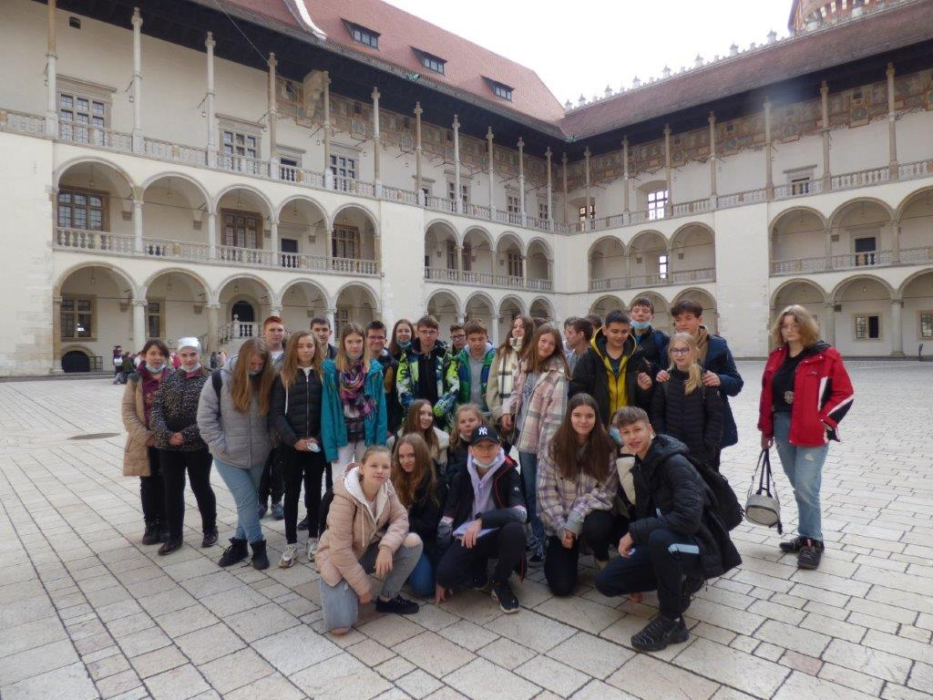

Kraków – historyczny zespół miasta

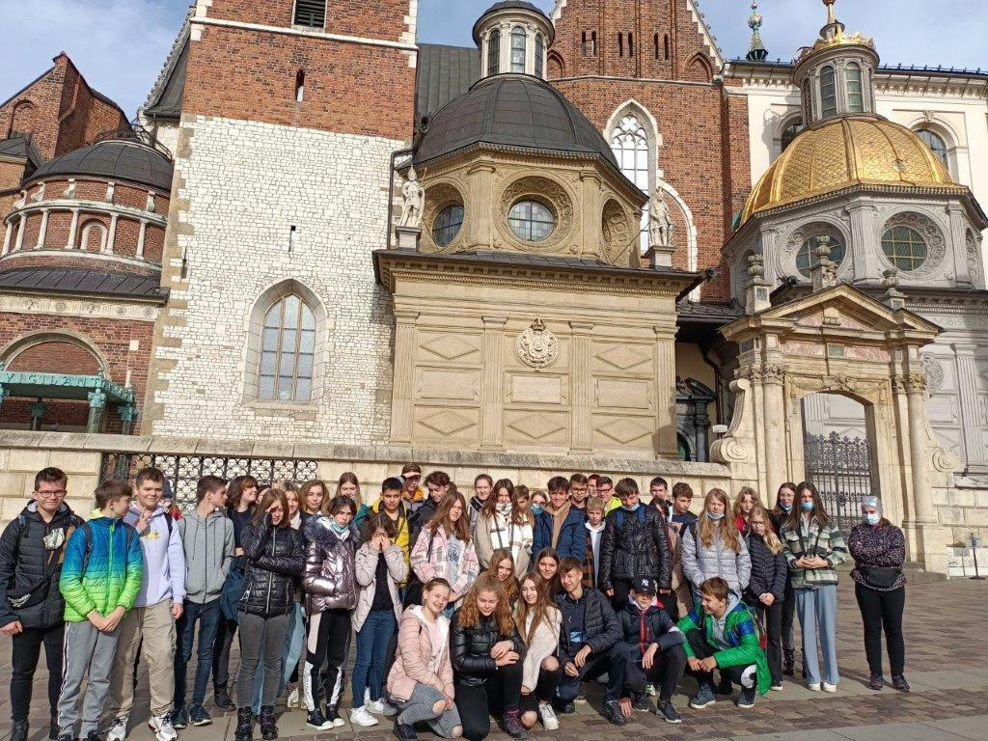

Sanktuarium w Łagiewnikach

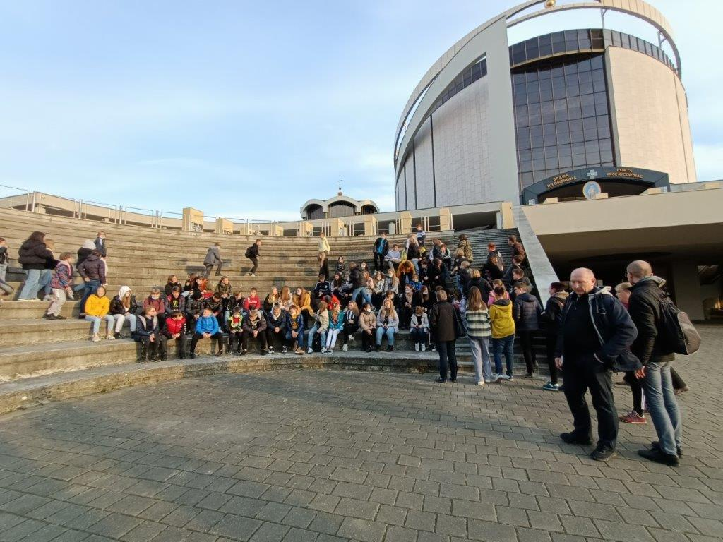

**Szkoła Podstawowa w Tulcach:** dwie wycieczki jednodniowe – Gniezno, Lednica, Dziekanowice – klasy 1-3 i 4-8

Katedra w Gnieźnie

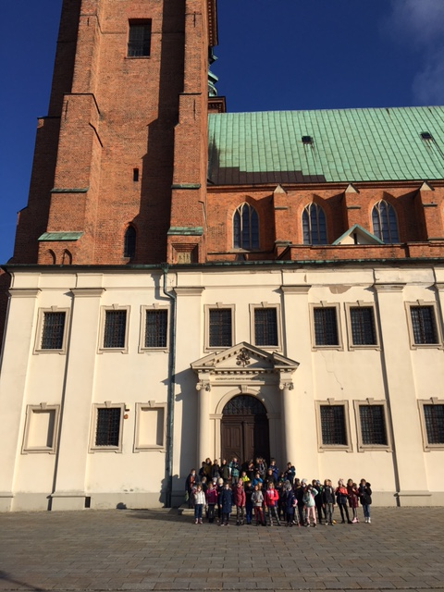

Lekcja muzealna – Muzeum Początków Państwa Polskiego

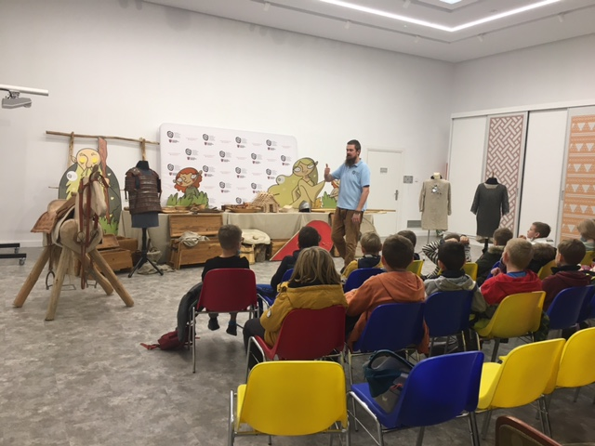

Dziekanowice – Wielkopolski Park Etnograficzny

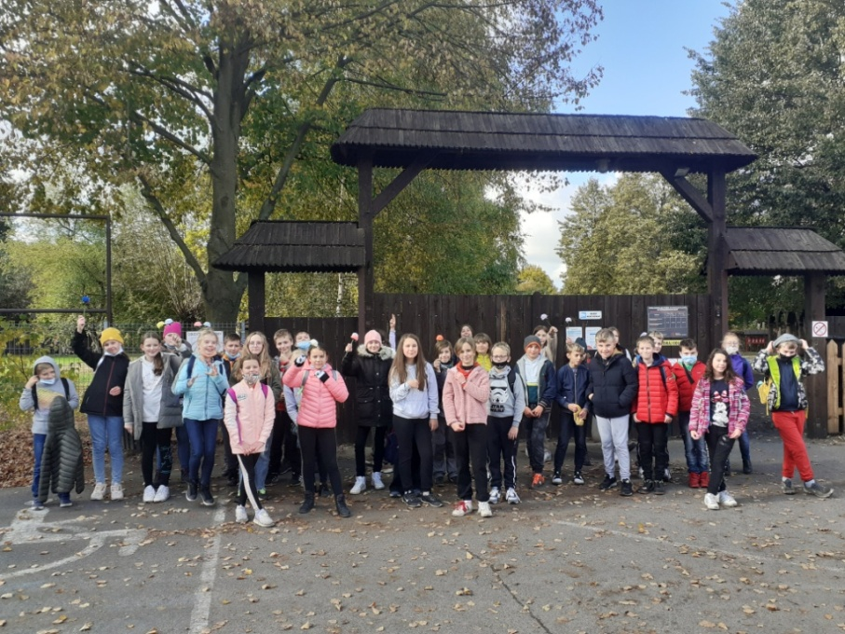

Przed drzwiami gnieźnieńskimi

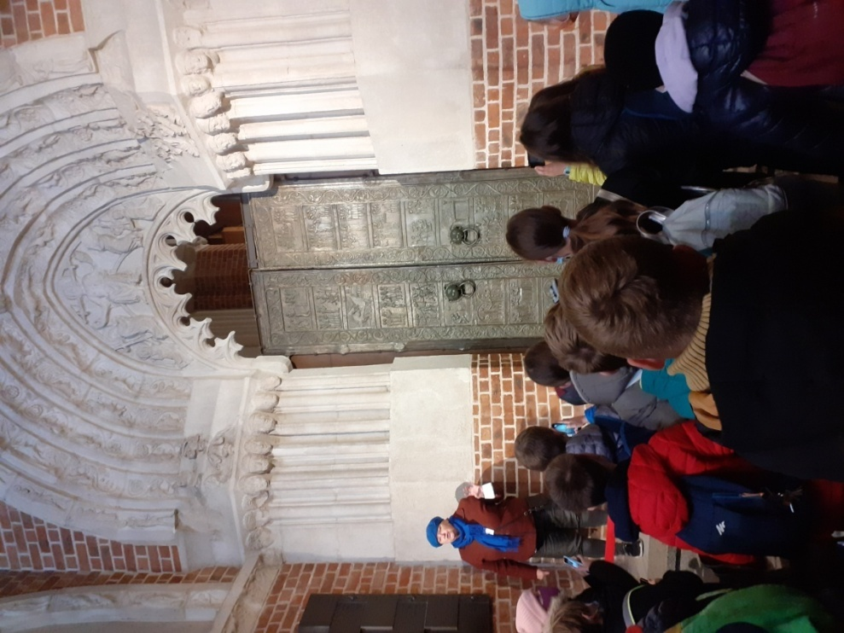

Muzeum Pierwszych Piastów w Lednicy

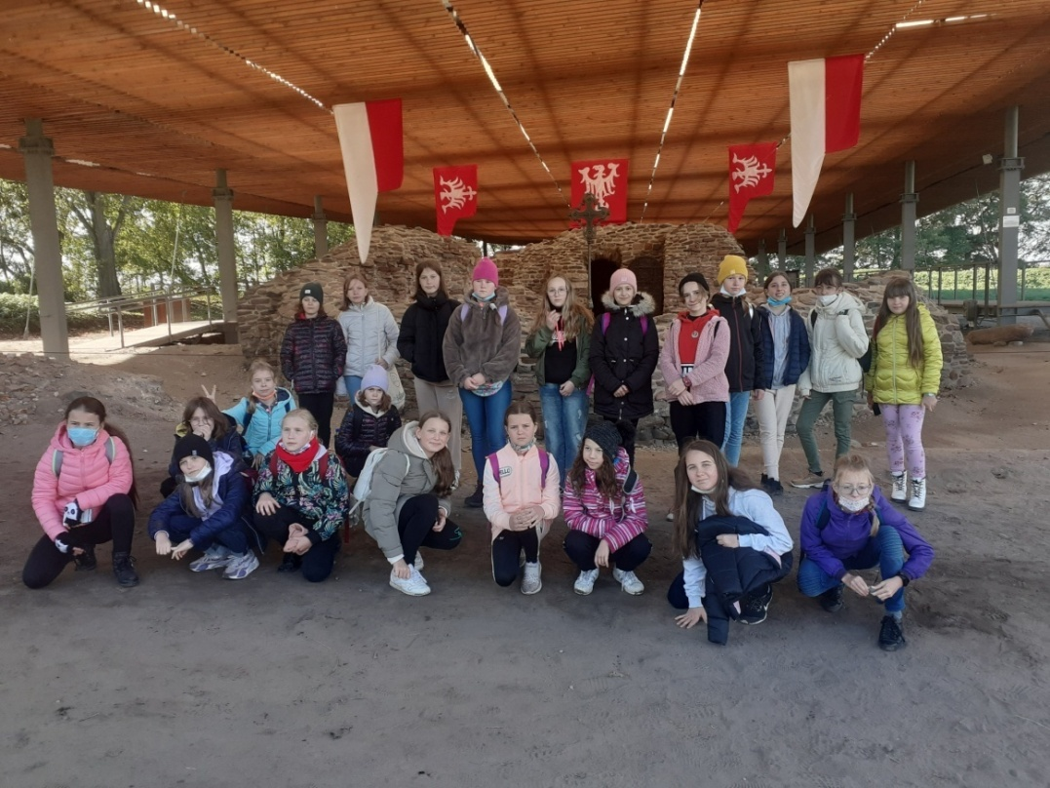

1. **Wyniki egzaminów**

W roku szkolnym 2021/2022 wyniki egzaminów ósmoklasisty są na zbliżonym poziomie średnich wyników powiatu, województwa jak i kraju.

**Egzaminy ósmoklasisty zdawało uczniów:**  
ZS Kleszczewo – 56 uczniów  
ZS Tulce - 80 uczniów  
Zimin – 12 uczniów   
Bonum Futurum – 11 uczniów

**ZESPÓŁ SZKÓŁ W KLESZCZEWIE**

Wyniki egzaminu ósmoklasisty w Zespole Szkół w Kleszczewie są na poziomie zbliżonym lub niższym niż powiatu, województwa i kraju.

**ZESPÓŁ SZKÓŁ W TULCACH**

Wyniki egzaminu ósmoklasisty w Zespole Szkół w Tulcach są na wyższym poziomie od województwa, powiatu i kraju.

**SZKOŁA PODSTAWOWA W ZIMINIE**

Wyniki egzaminu ósmoklasisty w Szkole Podstawowej w Ziminie są na niższym poziomie z wszystkich przedmiotów, poniżej poziom powiatu, województwa i kraju.

**SZKOŁA PODSTAWOWA BONUM FUTURUM**

Wyniki egzaminu ósmoklasisty w SP BONUM FUTURUM są na bardzo wysokim poziomie zwłaszcza z języka angielskiego.

1. **Stypendia Gminy**

Zgodnie z art. 18 ust. 2 pkt 14a ustawy o samorządzie gminnym do wyłącznej właściwości rady gminy należy podejmowanie uchwał w sprawie zasad udzielania stypendiów dla uczniów i studentów.

Do stypendiów za osiągnięcia sportowe zastosowanie ma art. 31 ustawy o sporcie. Przewidziano w nim m.in., że j.s.t. mogą ustanawiać i finansować okresowe stypendia sportowe oraz nagrody i wyróżnienia dla osób fizycznych za osiągnięte wyniki sportowe. Rada Gminy Kleszczewo podjęła właściwe uchwały w roku 2011 - [UCHWAŁA Nr V/32/2011 Rady Gminy w Kleszczewie w sprawie szczegółowych zasad i trybu przyznawania i pozbawiania oraz wysokości stypendiów sportowych za osiągnięte wyniki sportowe oraz](http://www.kleszczewo.pl/page.php?o=1236) [UCHWAŁA NrV/33/2011 Rady Gminy w Kleszczewie w sprawie szczegółowych zasad i trybu przyznawania oraz rodzajów i wysokości nagród i wyróżnień za osiągnięte wyniki sportowe.](http://www.kleszczewo.pl/page.php?o=1237)

**Stypendium** to forma wsparcia materialnego zawodników, umożliwiająca rozwój kariery sportowej. Przyznawane jest w dowód uznania dla prezentowanego przez zawodników poziomu sportowego i osiągnięć w danej dyscyplinie. Stypendia sportowe przyznaje się szczególnie uzdolnionym zawodnikom stale zamieszkującym na terenie gminy Kleszczewo, w wieku do 24 lat, którzy swoimi osiągnięciami sportowymi promują gminę na arenie ogólnopolskiej i międzynarodowej, biorącym udział we współzawodnictwie sportowym, w danej dziedzinie sportu.

Stypendia sportowe przyznawane są na rok kalendarzowy.

**Nagroda i wyróżnienie** za osiągnięte wyniki sportowe są wyrazem uznania dla zawodników stale zamieszkujących na terenie gminy Kleszczewo, wieku do 24 lat, którzy osiągnęli wysokie wyniki sportowe we współzawodnictwie międzynarodowym lub krajowym w danej dziedzinie sportu.

Nagroda i wyróżnienie przyznawane są raz w roku za osiągnięcia za okres 12 miesięcy poprzedzających złożenie wniosku.

Stypendia sportowe

Stypendia sportowe otrzymało **10 uczniów** (300,00 na stypendystę)

**Koszt: 36.000,00 zł**

Nagrody i wyróżnienia sportowe

Nagrody otrzymało **13 osób**

**Koszt: 8.300,00 zł**

1. **Inwestycje**

**-** zakup pieca dla Zespołu Szkolno-Przedszkolnego Zimin: **69.854,47 zł**, w tym: 48.338,38 zł z budżetu gminy i 21.516,09 zł z funduszu sołeckiego

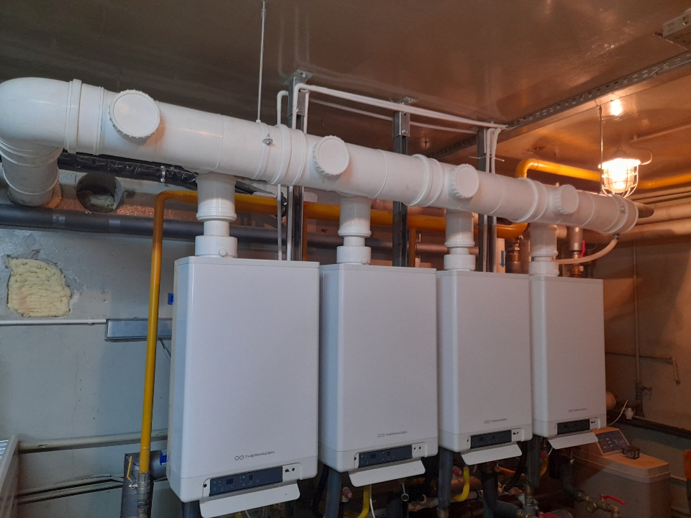

- montaż pieca w Zespole Szkolno-Przedszkolnym Zimin: **11.088,87 zł** z budżetu Gminy

**-** remont łazienki w Zespole Szkolno-Przedszkolnym: **39,999,99 zł,** w tym: 19.999,99 zł z budżetu Gminy i 20.000,00 zł z funduszu sołeckiego – w poprzednim roku drugą łazienkę Stowarzyszenie jako organ prowadzący szkołę wyremontowało ze środków własnych

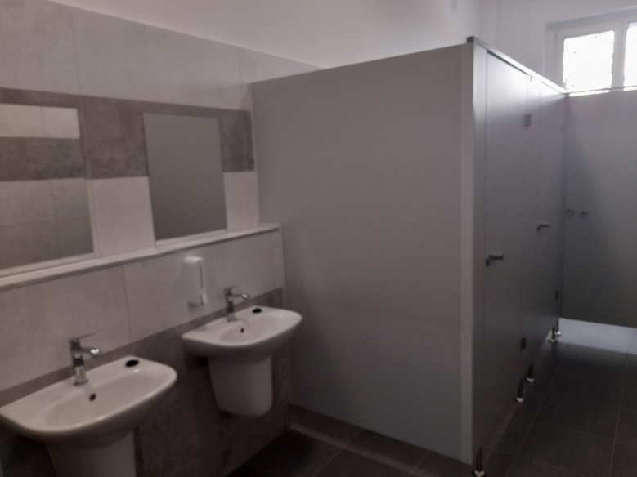

- malowanie korytarzy w Zespole Szkolno-Przedszkolnym: **8.811,53 zł**   
z budżetu gminy

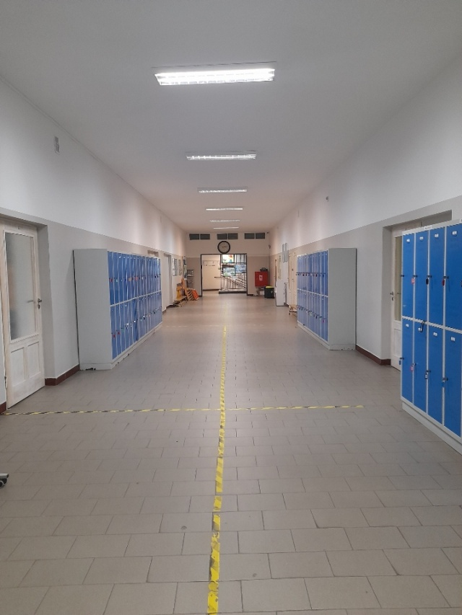

1. **Nadzór pedagogiczny sprawowany przez Kuratora Oświaty**

W roku szkolnym 2021/2022 nie przeprowadzono kontroli.

1. **Sukcesy i osiągnięcia ZS Kleszczewo**

**-** III edycja Liga e-Szkoła drużyna „Czterech astronautów” I miejsce w finale projektu –kl. 4-8

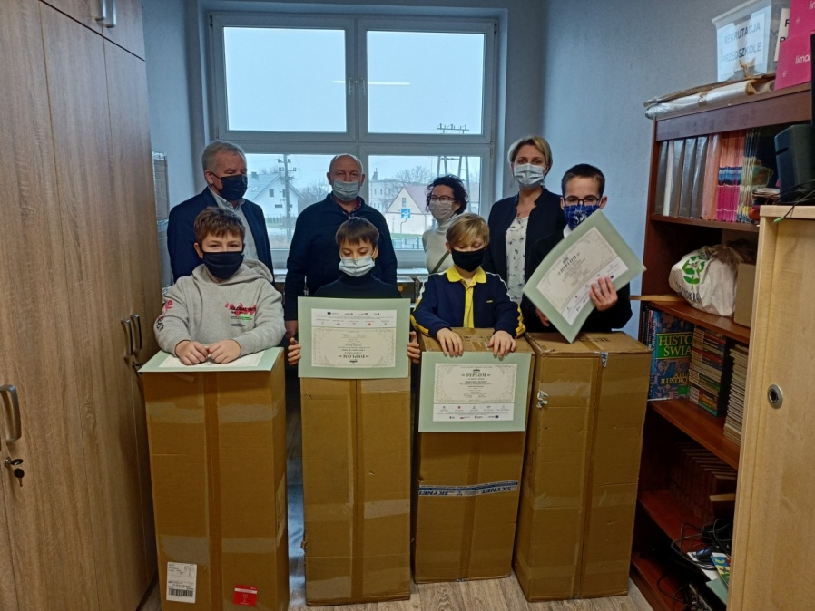

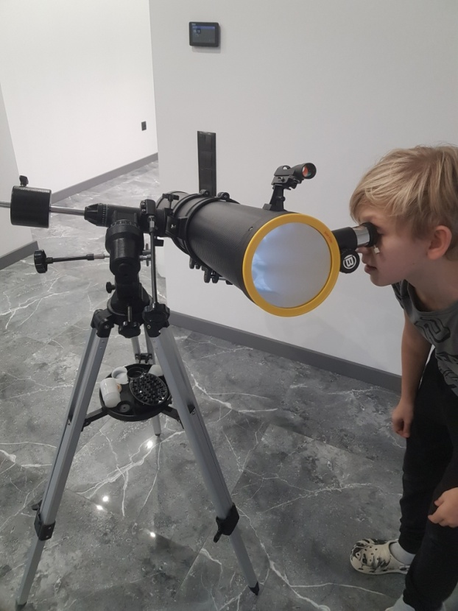

- III edycja Liga e-Szkoła II miejsce w finale projektu –kl. 1-3

- I Wielkopolski Turniej Pierwszej Pomocy #Cisnklate – ratuję życie – I miejsce drużyna, III miejsce cały zespół. Turniej zorganizowany przez fundację Rysy. Celami Turnieju było promowanie wiedzy o poprawnym udzielaniu pierwszej pomocy . Wystartowało 10 zespołów złożonych z uczniów szkół podstawowych i ponadpodstawowych z terenu Wielkopolski. Każdy zespół złożony był z dwóch 2 – 3 osobowych drużyn, które rywalizowały w dwóch kategoriach: jako zespół i jako drużyna. Zadaniem zespołów było zaprezentowanie swoich umiejętności związanych z pierwszą pomocą.

|  |  |
| --- | --- |
| C:\Users\oswiata\AppData\Local\Microsoft\Windows\Temporary Internet Files\Content.Outlook\PAWDA99A\IMG20220529142202.jpg | C:\Users\oswiata\AppData\Local\Microsoft\Windows\Temporary Internet Files\Content.Word\IMG20220529142556.jpg |

- III miejsce w finale ogólnopolskim Igrzyska Młodzieży Szkolnej w badmintonie dziewcząt,

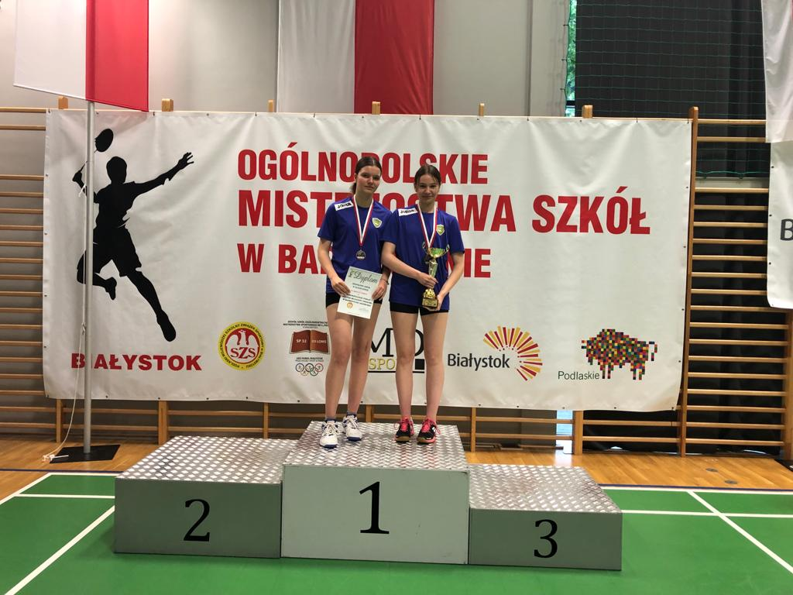

- II miejsce XXVI Konkurs Wiedzy o Wielkopolsce – 2 osoby

- III miejsce XXVI Konkurs Wiedzy o Wielkopolsce – 1 osoba

- Laureat w Konkursie Wiedzy o Powstaniu Wielkopolskim „Tobie Polsko, ta kropla krwi wrzącej” – 1 osoba

- Finaliści w Konkursie Wiedzy o Powstaniu Wielkopolskim „Tobie Polsko, ta kropla krwi wrzącej”– 3 osoby

- Laureaci Historycznego Konkursu o Powstaniu Wielkopolskim – 2 os

1. **Sukcesy i osiągnięcia ZS Tulce**

- laureat w Wojewódzkim Konkursie z Fizyki - Mateusz Andrzejewski

(opiekun: Iwona Dostatnia),

- projekt eTwinning „Summer Holidays in My Country” realizowany przez obecną klasę 8a został dwukrotnie nagrodzony - lipcu szkoła otrzymała Krajową Odznakę Jakości, a 2 miesiące później – Europejską:

***Gratulacje! Twoja szkoła otrzymała Europejską Odznakę Jakości eTwinning za wspaniałą pracę w projekcie eTwinning „Summer Holiday in My Country”.***

***Oznacza to, że Twoja praca, praca Twoich uczniów i Twojej szkoły została oceniona jako reprezentująca najwyższy europejski poziom.” Podczas projektu współpracowaliśmy ze szkołami z Turcji, Chorwacji, Macedonii, Rumunii i Jordanii.***

Uczniowie szkoły opowiedzieli rówieśnikom z innych krajów o naszym kraju i o szkole.

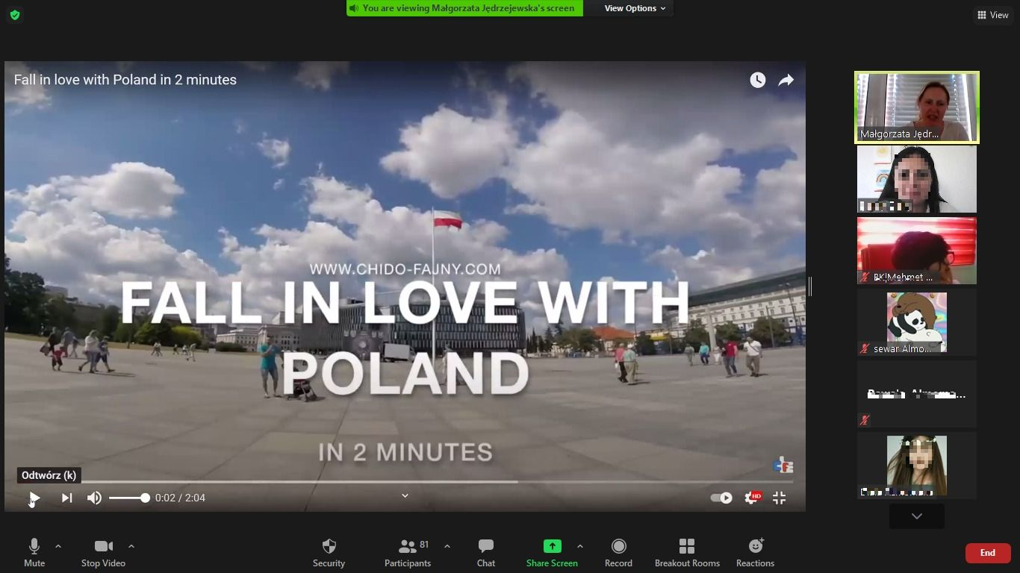

- realizacja kolejnego projektu współpracy międzynarodowej eTwinning zatytułowanego „Let’s eat helathy’. Projekt dotyczył zdrowego odżywiania. Szkoła współpracowała ze szkołami z Ukrainy (szkoła koordynująca), Turcji, Włoch, Grecji, Hiszpanii i Mołdawii.



- udział w ogólnopolskim projekcie „Kuferek z pamiątkami” organizowanym przez eTwinning, efektem pracy jest komiks w formie ebooka

<https://www.szkolatulce.pl/projekt-etwinning-kuferek-z-pamiatkami/>

Krajową Odznakę Jakości, jako zwieńczenie działań w eTwinning.

- realizacja innowacji pedagogicznej, słownik obrazkowy, który stanowi uzupełnienie podręczników pt. „Wczoraj i dziś” wyd. Nowa Era do nauki historii dla klas IV -VIII:

<https://padlet.com/itzstulce/a9v3kvoibztzze8k>

- udział szkoły w projekcie Szkoła Pozytywnego Myślenia 2.0 uczniowie uczyli się jak dbać o samych siebie i o innych, zmieniamy naszą rzeczywistość tak aby wspierała w nas dobrostan psychiczny i motywowała do edukacji, pozytywnej komunikacji i uczyła jak radzić sobie ze stresem czy lękiem

- uroczystość przyjęcia przez szkołę sztandaru

- tytuł laureatów w III edycji konkursu "Żywe Powstanie 2022" organizowane przez Instytut Poznański

- wyróżnienie z kategorii 4-6 Ogólnopolski Konkurs Literacki "Jak zdobyć nagrodę Nobla?".